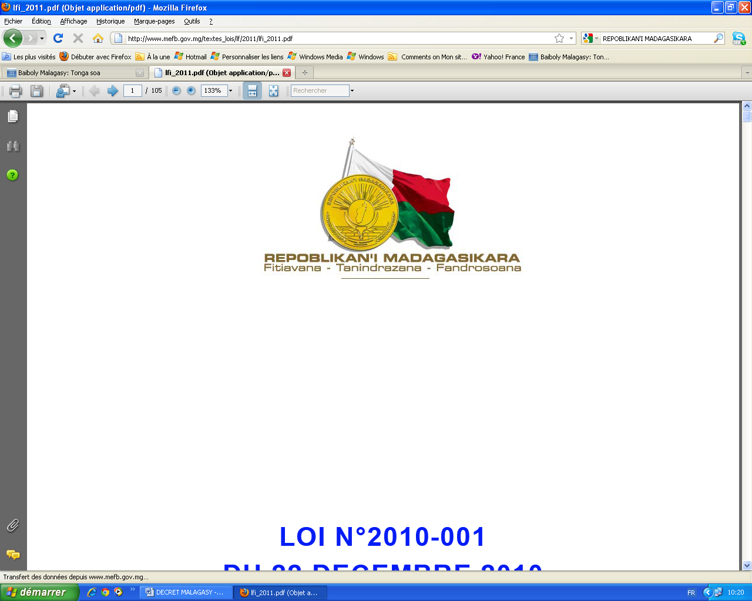

LOI n° 2024 – 006

autorisant la ratification de la Convention Multilatérale sur l’Assistance Administrative mutuelle en matière fiscale (MAAC)

EXPOSE DES MOTIFS

Le réseau conventionnel d’échange de reseignements de Madagascar ne lui permet pas d’obtenir des renseignements de l’ensemble de ses partenaires économiques, en particulier les entreprises multinationales. En effet, Madagascar dispose de seulement quatre conventions fiscales de non- double imposition en vigueur (France-Ile-Maurice-Canada-Maroc). Seules les deux dernières contiennent une disposition sur l’échange de renseignements conforme à la norme internationale en la matière.

La ratification de la MAAC permettra à Madagascar d’étendre non seulement son réseau d’échanges de renseignements à d’autres pays membres de la Convention mais également de disposer d’outils puissants bien encadrés pour assurer l’effectivité et l’efficacité de la transmission des données de nature fiscale aux fins d’exploitation par l’Administration fiscale. La MAAC, ayant été signée le 07 juillet 2022 au siège de l’OCDE à Paris par la délégation malagasy condute par Madame La Ministre de l’Economie et des Finances, son entrée en vigueur est soumise à la ratification par le Parlement.

L’objectif principal de la Convention consiste à s’accorder mutuellement une assistance administrative en matière fiscale, dont les formes les plus courantes sont :

- l’échange de renseignements, y compris les contrôles fiscaux simultané et les contrôles fiscaux à l’étranger ;
- le recouvrement des créances fiscales, y compris les mesures conservatoires ;
- la notification de documents, y compris les actes émanant des organes juridictionnels.

Toutefois, chaque Etat peut moduler ses engagements en émettant des réserves sur certaines dispositions de la MAAC, compte tenu de son contexte juridique et de sa capacité à satisfaire aux engagements prévus par ladite Convention. Si lesdites réserves sont introduites lors du dépôt des instruments de ratification (Loi et Décret autorisant la ratification), elles prennent effet en même temps que la MAAC. Cette démarche prudente permet ainsi à Madagascar d’éviter d’être soumise à des obligations dont elle n’est pas encore en mesure de satisfaire compte tenu de son contexte spécifique.
Néanmoins, pour l’avenir, si les circonstances sont favorables, la possibilité de retirer les réserves est toujours possible, partiellement ou intégralement.

La ratification de ladite Convention assortie des réserves, constitue la meilleure façon de mettre en œuvre les dispositions y afférentes tout en tenant compte des spécificités du contexte Malagasy.

Tel est l’objet de la présente loi.

LOI n° 2024 - 006
autorisant la ratification de la Convention Multilatérale sur l’Assistance Administrative mutuelle en matière fiscale (MAAC)

L’Assemblée nationale et le Sénat ont adopté lors de leurs séances plénières, la loi dont la teneur suit :

Article premier.- Est autorisée la ratification, assortie de réserves, de la Convention Multilatérale sur l’Assistance Administrative mutuelle en matière fiscale (MAAC), amendée par le Protocole de 2010.

Article 2.- La présente loi sera publiée au Journal Officiel de la République. Elle sera exécutée comme loi de l’Etat.

Antananarivo, le 1er juillet 2024

LE PRESIDENT DU SENAT,  RAVALOMANANA Richard | LE PRESIDENT DE L’ASSEMBLEE NATIONALE, p.i  RABENIRINA Jean Jacques

